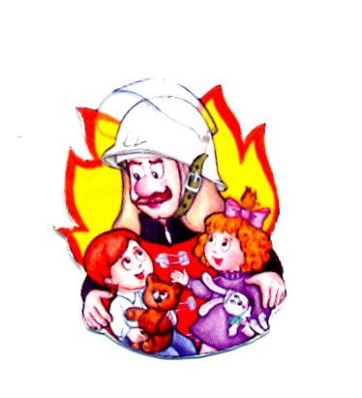
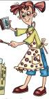
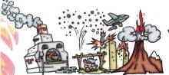
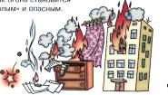
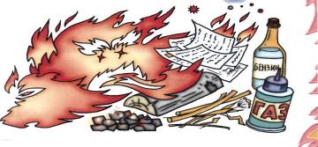
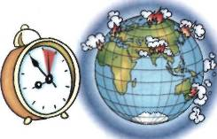
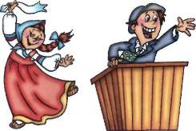
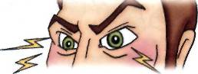
Превращение маленькой Искры.
Когда говоришь: «огонь», то и представляешь тёплую печку, яркий костёр, праздничный фейерверк! Нет лучше друга, чем огонь.

Начинается всё с крошечной сверкающей Искорки. Она появляется на свет совсем беспомощной, но стоит ей немного подкрепиться — Искра, тут же, становится бойким Огоньком. Он прыгает всюду в поисках еды и растёт, растёт, на глазах превращаясь в Огонь. У Большого Огня — большой аппетит. Огонь с треском пожирает всё, что попадается ему на пути. Это уже Пламя — ненасытное чудовище с раскалёнными языками! Мечутся языки, лижут всё вокруг! Начался Пожар!
Меню Огня
Бумага, береста, сухая трава,
стружки, дрова, уголь, бензин
спирт, газ … (а что еще?)

Оказывается, пожар вспыхивает на Земле каждые пять секунд. Пока ты читал эту страницу, уже началось десять пожаров! Из-за чего? (Чаще всего виноваты в этом сами люди).
СООБРАЖАЛ КИ
Как ты понимаешь смысл выражений: пламенная речь, зажигательный танец, огненный взгляд?

Возьми лист бумаги и нарисуй Искорку, Огонёк, Огонь, Пламя, Пожар.

